房间破产礼包
版本号 | 版本说明 | 作者 | 时间
V1.0 | 房间破产礼包 | 陈德辉 | 2021.03.12
V1.1 | 破产礼包金额优化 | 陈德辉 | 2021.04.28

需求目的
- 首次/启航充值礼包和特惠礼包充值完成以后，各房间内缺少充值礼包
- 丰富房间内充值礼包

需求详情
礼包弹出时机：
- 首充和特惠礼包购买完成以后，在任意房间破产后自动弹出对应房间的礼包
- 破产后点击开炮弹出
内容：
- 标题：超值福利助你东山再起
- 金币堆：
  - 如图所示，展示大额金币堆，弹出以后在金币堆上加【溜光、星星闪耀等效果】
  - 金币数值：突出显示
- 购买按钮：购买价格+原价划线
- 华哥形象删除或者替换为我们已有的形象
操作：
- 点击按钮【x】关闭本弹窗，走破产弹窗逻辑
- 点击购买按钮【仅xx元】，跳转充值流程，充值完成，弹【恭喜获得】弹窗
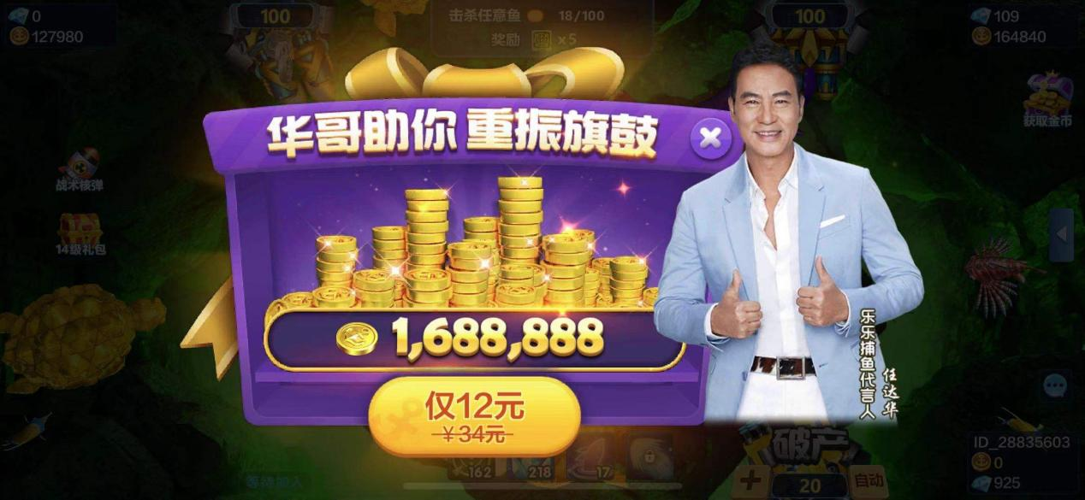

与私人定制冲突处理：
- 若由AI判断弹出私人定制好礼，则在私人定制弹窗关闭之后再弹出破产礼包。
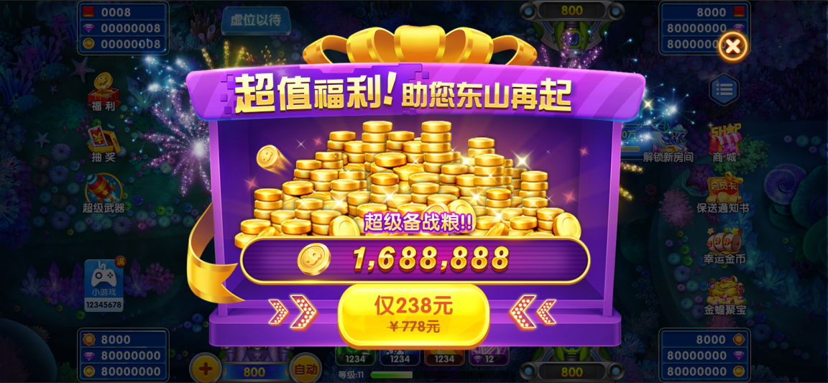
礼包逻辑：
- 每个房间弹出对应的礼包，礼包价格不同
- 同一房间，每日根据购买次数，价格相同，收益会降低，可购买多次
房间 | 购买次数 | 价格 | 原价 | 金币数
0-10万 | 1 | 12 | 34 | 1,688,888
0-10万 | 2 | 12 | 34 | 1,588,888
0-10万 | 3次及以上 | 12 | 34 | 1,488,888
10-100万 | 1 | 28 | 78 | 3,888,888
10-100万 | 2 | 28 | 78 | 3,688,888
10-100万 | 3次及以上 | 28 | 78 | 3,588,888
100-1000万 | 1 | 88 | 258 | 12,888,888
100-1000万 | 2 | 88 | 258 | 11,888,888
100-1000万 | 3次及以上 | 88 | 258 | 10,888,888
1000万以上 | 1 | 238 | 778 | 38,888,888
1000万以上 | 2 | 238 | 778 | 32,888,888
1000万以上 | 3次及以上 | 238 | 778 | 28,888,888
龙王专场 | 1 | 238 | 778 | 38,888,888
龙王专场 | 2 | 238 | 778 | 32,888,888
龙王专场 | 3次及以上 | 238 | 778 | 28,888,888

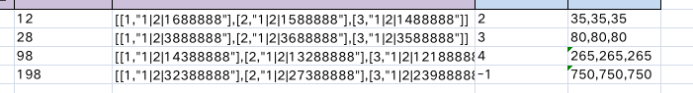
- ios审核特殊处理：审核开关开启，默认显示原有礼包
- 优化破产礼包金额，
- 房间破产礼包修改每个房间每日只能购买一次
- 根据vip等级与房间确定价格。

vip3：500、vip4:1000、vip5：2000、vip6:5000
 |  | 购买 | 原价 | Vip  0～3 |  | Vip  4～5 |  | Vip  6以上
1 | 房间1 | 未配置 | 未配置 | 12 | 35 | 28 | 80 | 28 | 80
2 | 房间2 | 12 | 35 | 28 | 80 | 98 | 265 | 98 | 265
3 | 房间3 | 28 | 80 | 28 | 80 | 98 | 265 | 198 | 750
4 | 房间4 | 98 | 265 | 98 | 265 | 328 | 750 | 648 | 1150
5 | 竞技场 | 未配置 | 未配置 | 98 | 265 | 198 | 750 | 328 | 1150
6 | 龙王场 | 未配置 | 未配置 | 198 | 750 | 648 | 2250 | 648 | 2250
7 | 房间5 | 198 | 750 | 198 | 750 | 648 | 2250 | 648 | 2250

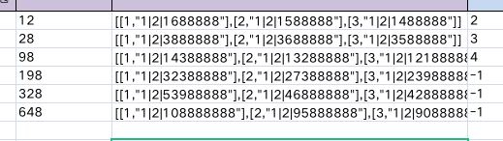
注：破产礼包不限购买次数、每日根据购买次数，价格相同，收益会降低
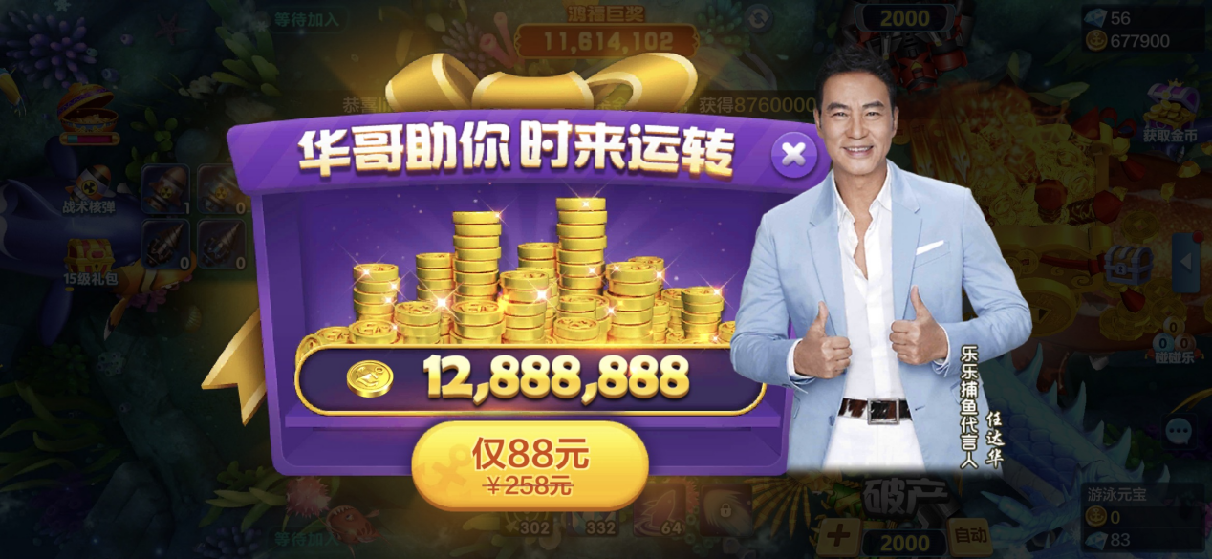
增加A/B方案：
- a方案固定配置档位和价格
- b方案由AI决定弹出价格。（仅安卓）
- 联运（华为、小米、ios）都不能随意设置档位价格。
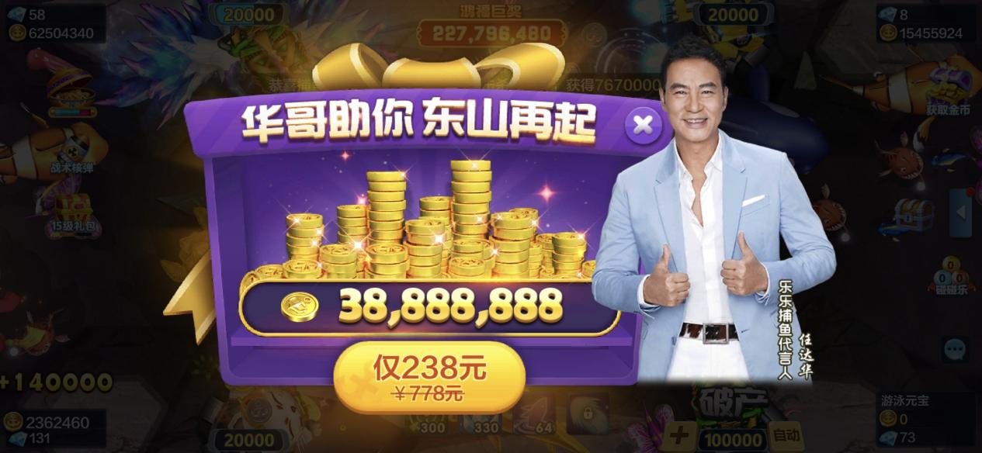

音效：
语音音效：

数据打点

前端打点
- 5个房间内每日弹出的人数、次数
- 5个房间内5个礼包购买按钮每日点击的人数、次数

后端打点
- 5个房间内5个礼包每日购买的人数、次数
- 每个礼包购买1、2、3次及以上的人数、次数、比例
